**Ex01 FacebookWinFormsApp**

**תיאור הפיצ'רים שהוספנו:**

1. **Search Post By Date**
   * הפיצ'ר הנ"ל נותן למשתמש את היכולת "לפלטר" פוסטים שפירסם בפייסבוק על בסיס תאריך.
   * המשתמש לוחץ על בחירת תאריך ונפתח עבורו תפריט נוח ואינטואיטיבי, בו ניתן לראות לוח שנה ולנוע בקלות בין שנים, חודשים וימים.
   * לאחר הבחירה, המשתמש לוחץ על Search וכל הפוסטים מהתאריך המצוין יופיעו.



1. **Hometown Friends**
   * הפיצ'ר הנ"ל מאפשר למשתמש לקבל תצוגה נחמדה של חבריו בפייסבוקאשר מאותו עיר.
   * היות והגישה דרך הAPI חסומה, מימשנו Dummy Data בו רשימת חברים ולכל חבר יש רשומה של העיר בה הוא גר.
   * כמו כן, אנו מציגים למשתמש את סטטוס החבר כרגע באפליקציה.

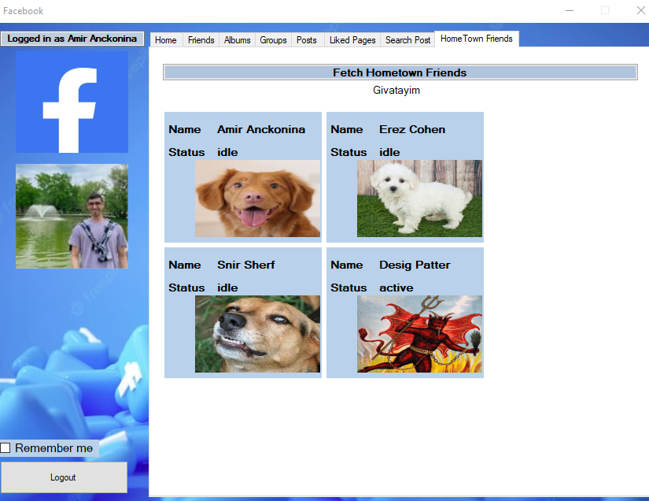

**Class Diagram:**

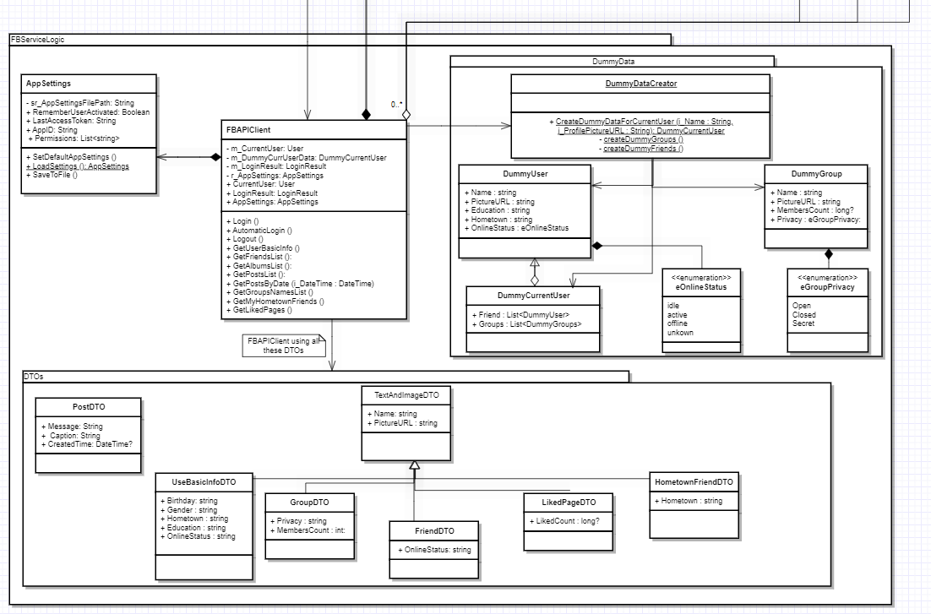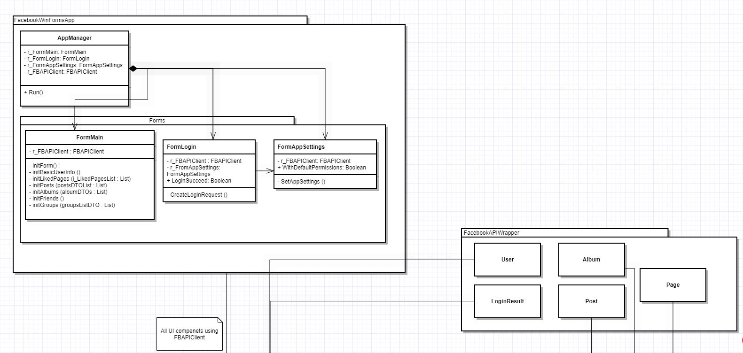

**Use Case Diagram:**

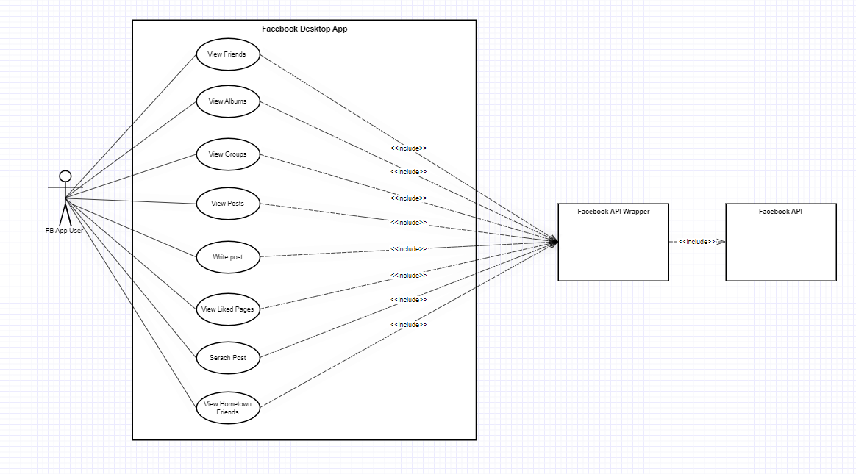

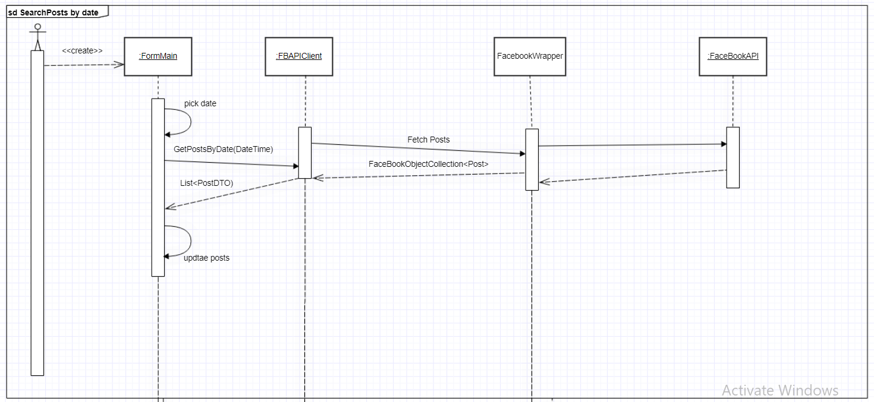**Search Posts Sequence Diagram:**

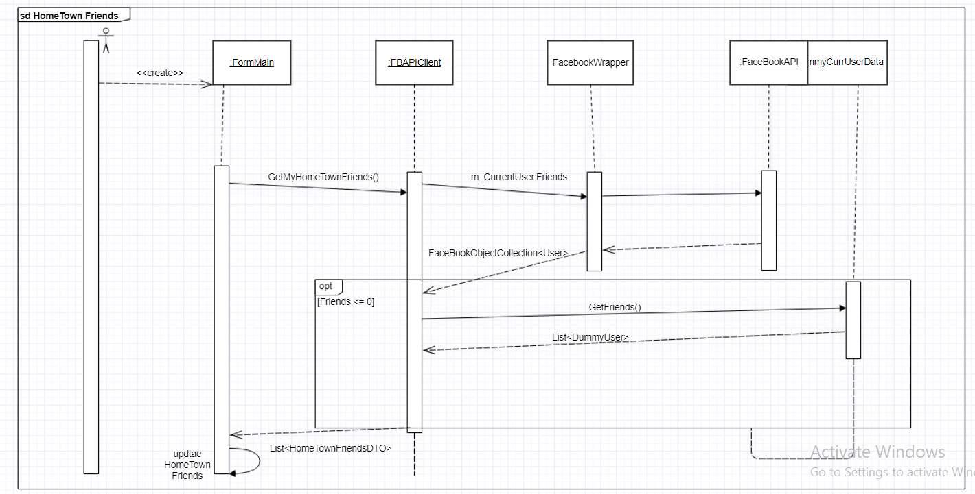**Get HomeToen Friends Sequence Diagram**